**Խխունջ**  Խ,խ Ջ,ջ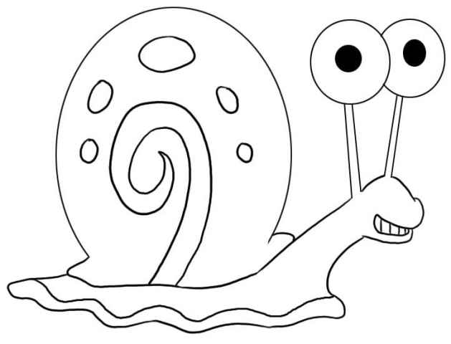



1. **Ավելացրո՛ւ բաց թողած տառերի փոխարեն խ կամ ջ և ստացի’ր բառ:**

__ուր, եղ__երու, է__, __արույկ, __ոզ, __ակ, __նձոր, __խունջ, Է__միածին, եղին__, կամուր__, նն__արան, շր__ան, բան__արեղեն, առող__, ար__, առա__ին, __րվեժ, քա__, __ութակ, փուն__, մե__ակ, մի__ատ, մորե__:

1. **Կարդա՛ բառերը և գրի՛ր։**

խխունջ, խնձոր, խակ, խելացի

ջութակ, ջահ, ջուր, ջայլամ, ջրվեժ

Խաչիկ, Խորեն, Ջուլիետա, Ջեմմա

1. **Լրացրո՛ւ վանդակները և գրի՛ր բառերը։**

|  |  |  |  |  |
| --- | --- | --- | --- | --- |
|  |  |  |  |  |

|  |  |  |
| --- | --- | --- |
|  |  |  |

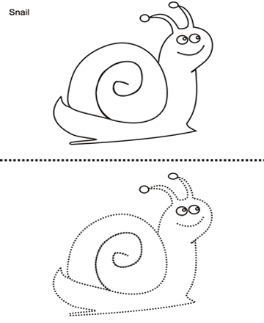 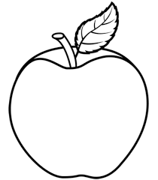 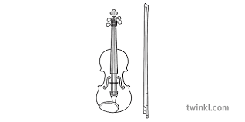 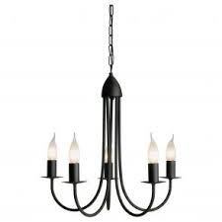

|  |  |  |  |  |
| --- | --- | --- | --- | --- |
|  |  |  |  |  |

|  |  |  |  |  |
| --- | --- | --- | --- | --- |
|  |  |  |  |  |

1. **Կարո՞ղ ես այս վանկերով բառեր ստանալ։**  
   Ջու, կե, թակ, օ, մա, տա, օ, սօր, րա, ցույց, նի, խա, խա, ղակ, րույկ, նութ

**5.Կարդա՛ և գրի՛ր։:**

Ղազարոս Աղայան **«Խխունջ»**

Խխունջ խանում,  
Խխունջ խանում,  
Տանդ մենակ  
Ի՞նչ ես անում:

Խխունջ խանում,  
Խխունջ խանում,  
Պոզդ ինչո՞ւ  
Դուրս չես հանում:

**——————————**

—————————————————————

—————————————————————

—————————————————————

—————————————————————

—————————————————————

—————————————————————

—————————————————————

—————————————————————

Նկարի՛ր բանաստեղծությունը։